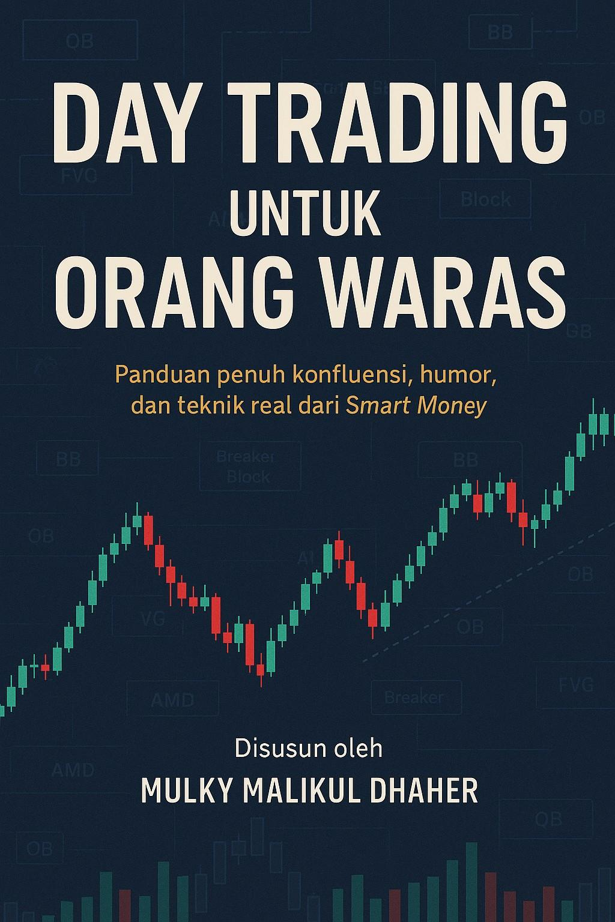

DAFTAR ISI
1. PENDAHULUAN & FILOSOFI TRADER WARAS
2. MARKET STRUCTURE & IDENTIFIKASI TREND
3. MULTI-TIMEFRAME & PASANGAN TIMEFRAME
4. QUARTERLY THEORY: DARI TAHUNAN HINGGA 90 MENIT
5. AMDX CYCLE: AKUMULASI HINGGA eXTENSION
6. CRT (CANDLE RANGE THEORY) & MODELNYA
7. SETUP ICT: SILVER BULLET, TURTLE SOUP, VENOM
8. SMART MONEY CONCEPT (SMC): ORDER BLOCK, FVG, BB
9. SESI TRADING & KILLZONE: WAKTU ENTRY OPTIMAL
10. INDUCEMENT, LIQUIDITY RUN, SWEEP, & POOL
11. ANALISIS TEKNIKAL: BOS, CHOCH, CISD, & VALIDASI
12. SISTEM TRADING KONFLUENSI & CHECKLIST ENTRY
13. MANAJEMEN RISIKO & EVALUASI MINGGUAN
14. FUNDAMENTAL ANALISIS A: FOREX FACTORY & MEMBACA NEWS
15. FUNDAMENTAL ANALISIS B: COMMITMENT OF TRADERS (COT)
16. KARAKTERISTIK PAIR & PENERAPAN STRATEGI
17. PSIKOLOGI TRADING: DISIPLIN, MOTIVASI, & KEBIASAAN
18. ROADMAP BELAJAR 30 HARI & REFLEKSI PERJALANAN
19. TEMPLATE JURNAL TRADING & EVALUASI (NOTION/CSV)
20. GLOSSARY ISTILAH
21. DAFTAR PUSTAKA & REFERENSI ONLINE

BAB 1: PENDAHULUAN & FILOSOFI TRADER WARAS

Trader Waras Tidak Harus Selalu Menang, Tapi Selalu Belajar
"The market is a device for transferring money from the impatient to the patient." - Warren Buffett
Halo, para calon trader waras! Selamat datang di buku yang akan mengubah cara pandang Anda tentang trading.
Jika selama ini Anda merasa trading itu seperti main tebak-tebakan atau adu nasib, bersiaplah untuk menemukan
jalan yang lebih terang, lebih logis, dan pastinya, lebih waras.
Seorang trader waras bukanlah trader yang selalu menang. Bukan juga trader yang tidak pernah loss.
Trader waras adalah trader yang:
• Tahu Batas: Memahami kapasitas modal, emosi, dan kemampuan analisis
• Punya Rencana: Setiap entry dan exit berdasarkan strategi yang jelas
• Evaluasi Diri: Belajar dari setiap trade, baik profit maupun loss
• Tenang Saat Loss: Menerima loss sebagai bagian dari proses belajar
Trader waras memahami bahwa market bukan tempat untuk mencari keajaiban, tapi tempat untuk mengaplikasikan
ilmu, disiplin, dan kesabaran. Ibaratnya, trading itu seperti profesi dokter - butuh ilmu yang mendalam,
praktik yang konsisten, dan mental yang kuat untuk menghadapi 'pasien' (market) yang kadang bandel!
FILOSOFI 'LOSS ADALAH GURU, PROFIT ADALAH REJEKI'
Filosofi ini bukan cuma slogan kosong, tapi adalah inti dari mentalitas seorang trader waras:
Loss adalah Guru:
- Setup mana yang tidak valid
- Kondisi market seperti apa yang harus dihindari
- Bagaimana mengelola emosi saat trade melawan kita
- Pentingnya disiplin dalam menjalankan trading plan
Loss itu seperti guru killer di sekolah - meskipun bikin stress, tapi ilmu yang didapat akan selalu diingat!
Profit adalah Rejeki:
Profit bukan hasil keajaiban atau keberuntungan semata. Profit adalah hasil dari:
- Analisis yang tepat
- Timing entry yang pas
- Manajemen risiko yang baik
- Kesabaran menunggu setup terbaik
MINDSET ANTI-FOMO DAN ANTI-REVENGE TRADING
Anti-FOMO Strategy:
1. Selalu Ada Setup Berikutnya: Market buka 24/5, selalu ada kesempatan lain
2. Fokus pada Kualitas, Bukan Kuantitas: Lebih baik 1 trade berkualitas daripada 10 trade asal-asalan
3. Buat Trading Plan Harian: Tentukan maksimal berapa trade per hari
Anti-Revenge Trading:
1. Stop Setelah 2 Loss Berturut-turut: Beri jeda untuk evaluasi
2. Jangan Gandakan Lot: Konsisten dengan money management
3. Review Emosi: Apakah keputusan berdasarkan analisis atau emosi?
Ingat, market tidak akan lari kemana-mana. Yang penting adalah kita tetap waras dan siap untuk peluang berikutnya!
Gambar 1.1: Philosophy Chart
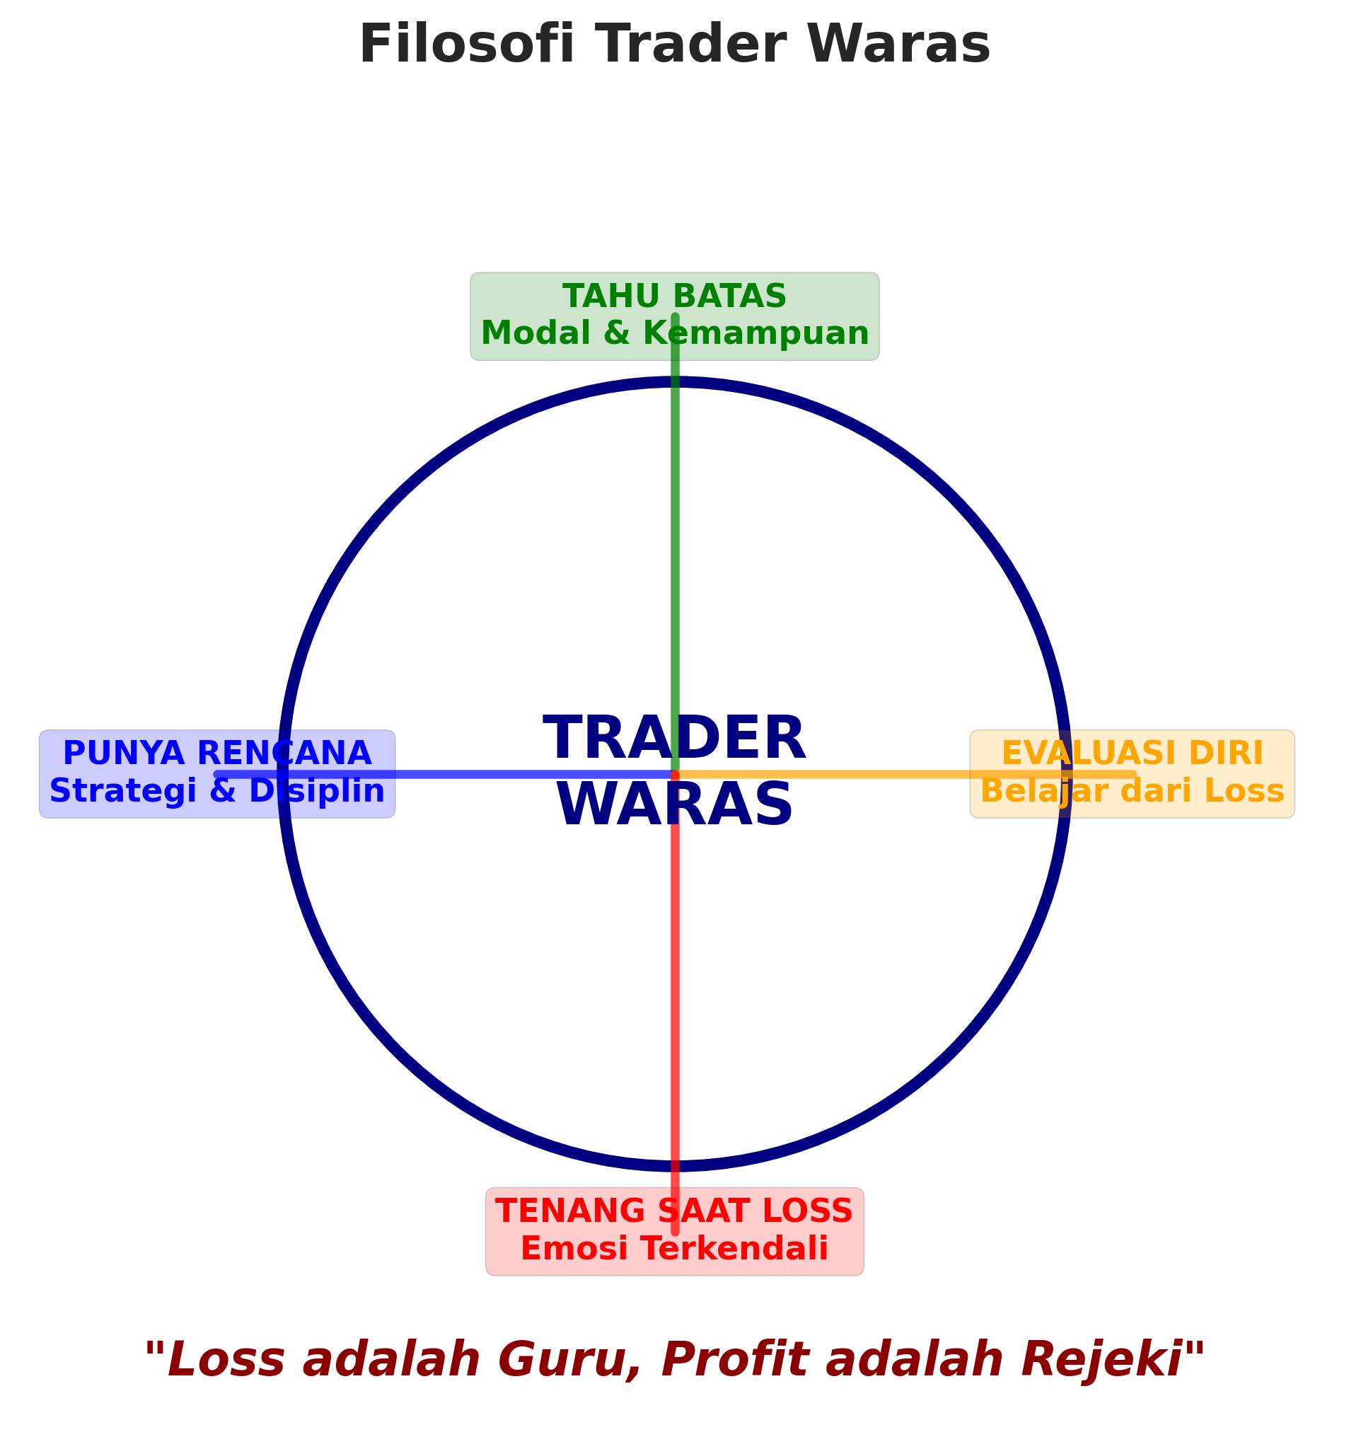

BAB 2: MARKET STRUCTURE & IDENTIFIKASI TREND
Market structure adalah fondasi dari semua analisis teknikal. Tanpa memahami struktur pasar,
kita seperti masuk hutan tanpa kompas - bisa nyasar dan malah ketemu harimau (loss besar)!
KOMPONEN MARKET STRUCTURE:
1. Higher High (HH) - Higher Low (HL) = Trend Bullish
- HH: Harga membuat puncak yang lebih tinggi dari puncak sebelumnya
- HL: Harga membuat lembah yang lebih tinggi dari lembah sebelumnya
- Karakteristik: Buyer dominan, momentum naik kuat
2. Lower High (LH) - Lower Low (LL) = Trend Bearish
- LH: Harga membuat puncak yang lebih rendah dari puncak sebelumnya
- LL: Harga membuat lembah yang lebih rendah dari lembah sebelumnya
- Karakteristik: Seller dominan, momentum turun kuat
3. Range/Sideways
- Harga bergerak dalam area tertentu tanpa tren yang jelas
- Support dan resistance terdefinisi dengan baik
- Volume biasanya rendah, volatilitas minimal
BOS (BREAK OF STRUCTURE) VS CHOCH (CHANGE OF CHARACTER)
BOS - Break of Structure:
- Konfirmasi kelanjutan tren
- Harga break level swing high/low sebelumnya searah tren
- Signal untuk entry dalam arah tren
- Volume biasanya tinggi saat BOS
CHOCH - Change of Character:
- Indikasi potensi reversal
- Harga gagal membuat HH/LL baru
- Break structure berlawanan arah tren
- Sinyal untuk waspada atau exit posisi
"Structure breaks tell us where the market wants to go." - Technical Analyst
CARA IDENTIFIKASI STRUKTUR:
1. Mark swing highs dan swing lows di chart
2. Hubungkan dengan garis untuk melihat pola
3. Identifikasi apakah membentuk HH/HL atau LH/LL
4. Tunggu konfirmasi break atau rejection di level kunci
5. Validasi dengan volume dan momentum
Gambar 2.1: Market Structure - Bullish vs Bearish Trend
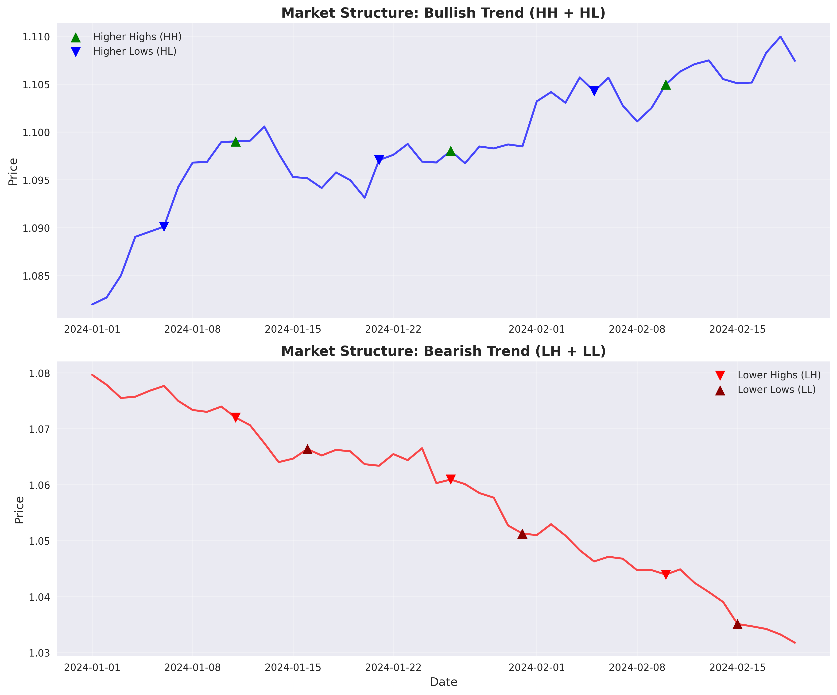
Gambar 2.2: BOS vs CHOCH Examples
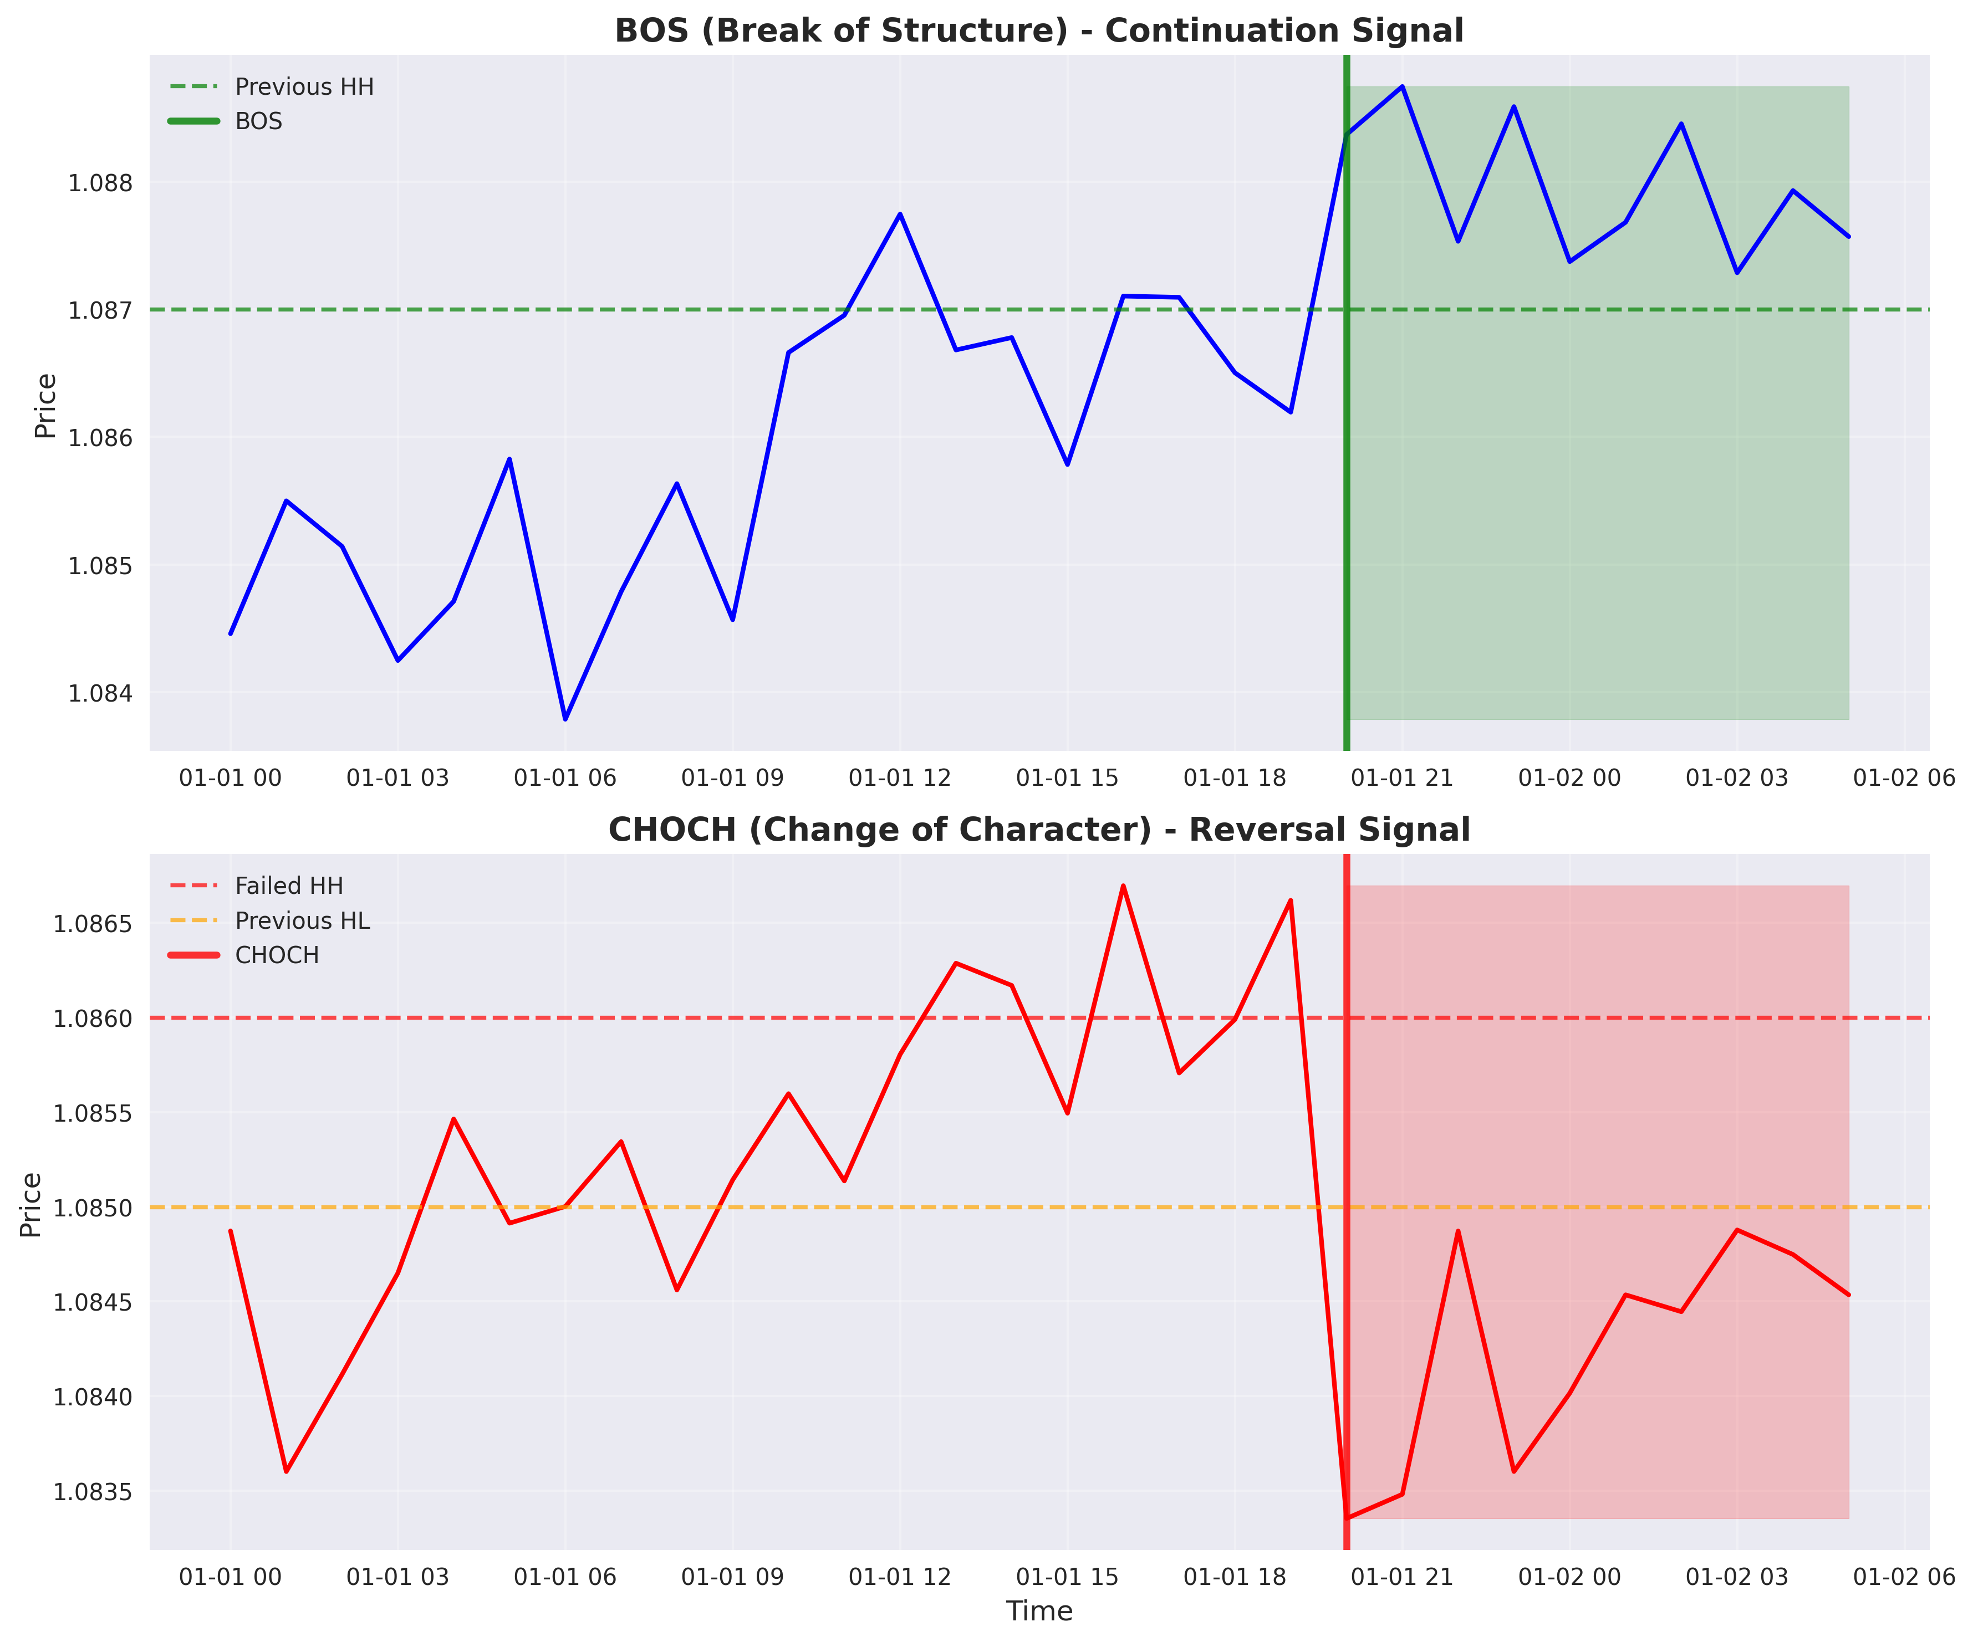

BAB 7: SETUP ICT: SILVER BULLET, TURTLE SOUP, VENOM
Inner Circle Trader (ICT) mengajarkan beberapa setup powerful yang telah terbukti efektif di market.
Mari kita bahas tiga setup utama yang wajib dikuasai trader waras:
SILVER BULLET STRATEGY
Silver Bullet adalah setup yang memanfaatkan liquidity sweep diikuti dengan Fair Value Gap (FVG) untuk entry.
Komponen Silver Bullet:
1. Liquidity Pool: Area dimana stop loss ritel trader terkumpul
2. Liquidity Sweep: Harga bergerak cepat untuk mengambil stops
3. FVG Formation: Gap yang terbentuk setelah sweep
4. Retracement: Harga kembali ke FVG untuk entry
5. Continuation: Harga melanjutkan ke arah yang sebenarnya
Setup Silver Bullet biasanya terjadi di:
- London Killzone (14:00-17:00 WIB)
- NY Killzone (20:30-22:00 WIB)
- Macro Time 1 (20:50-21:10 WIB)
- Macro Time 2 (21:50-22:10 WIB)
Entry Criteria:
✓ Identifikasi liquidity pool di HTF
✓ Tunggu sweep di LTF (M5/M1)
✓ Konfirmasi FVG terbentuk
✓ Entry saat retest FVG dengan rejection
✓ SL di atas/bawah sweep level
✓ TP di liquidity pool berikutnya
TURTLE SOUP STRATEGY
Turtle Soup adalah setup reversal yang memanfaatkan false breakout untuk entry berlawanan arah.
Konsep Turtle Soup:
- Harga approach resistance/support kuat
- False breakout terjadi (trap retail traders)
- Quick reversal dengan momentum kuat
- Continuation dalam arah baru
Karakteristik Turtle Soup:
1. Build-up: Harga consolidate di area key level
2. False Break: Breakout palsu dengan volume rendah
3. Rejection: Harga gagal sustain di atas/bawah level
4. Reversal: Pergerakan agresif berlawanan arah
5. Follow Through: Momentum berlanjut
Entry Setup:
✓ Identifikasi key resistance/support
✓ Tunggu false breakout
✓ Konfirmasi rejection dengan strong candle
✓ Entry pada break struktur berlawanan
✓ SL di beyond false breakout level
✓ TP di support/resistance berikutnya
VENOM SETUP
Venom adalah setup yang memanfaatkan manipulasi di waktu rilis news untuk entry.
Karakteristik Venom:
- Terjadi saat high impact news (NFP, FOMC, CPI)
- Initial fake move berlawanan ekspektasi
- Quick reversal dengan volatilitas tinggi
- Strong follow through
Timing Venom:
- 30 detik sebelum news release
- 2-5 menit setelah news release
- Perhatikan initial reaction vs actual move
Entry Criteria:
✓ High impact news scheduled
✓ Clear bias dari fundamental analysis
✓ Fake move berlawanan bias
✓ Quick reversal konfirmasi
✓ Entry pada break struktur
✓ Tight SL karena volatilitas tinggi
"The best setups are often the most obvious ones." - Inner Circle Trader
TIPS TRADING ICT SETUPS:
1. Patience: Tunggu setup sempurna, jangan FOMO
2. Confirmation: Selalu tunggu konfirmasi sebelum entry
3. Risk Management: ICT setups bisa gagal, always use SL
4. Multiple Timeframes: Konfirmasi di HTF, entry di LTF
5. Market Conditions: Setup lebih valid saat trending market
Gambar 7.1: Silver Bullet Setup
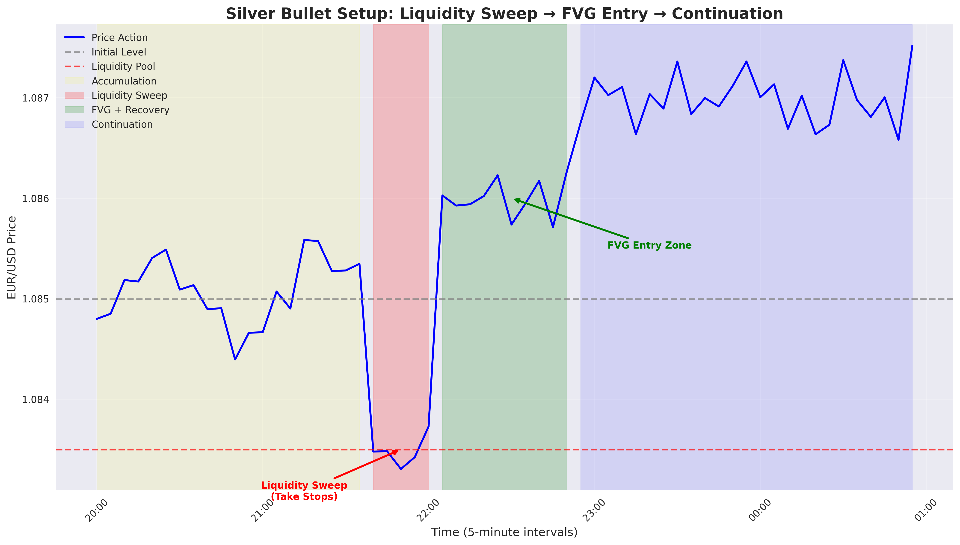
Gambar 7.2: Turtle Soup Setup
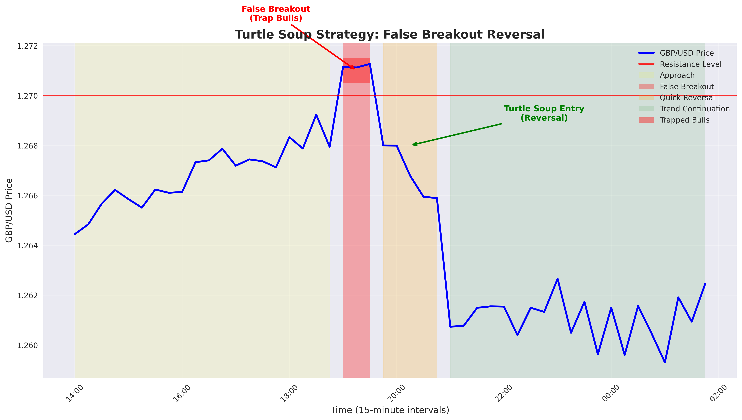

BAB 3: MULTI-TIMEFRAME & PASANGAN TIMEFRAME
Multi-timeframe analysis adalah kunci sukses trading. Menggunakan kombinasi HTF-MTF-LTF memberikan edge yang signifikan.
PASANGAN TIMEFRAME OPTIMAL:
- D1 (HTF): Bias dan struktur utama
- H1 (MTF): Point of Interest (POI)
- M5 (LTF): Entry dan konfirmasi
HTF memberikan big picture, MTF memberikan area interest, LTF memberikan timing entry yang presisi.

BAB 4: QUARTERLY THEORY
Quarterly Theory menganalisis siklus waktu dari tahunan hingga 90 menit untuk timing optimal.
SIKLUS QUARTERLY:
- Tahunan: Pola musiman (Q1-Q4)
- Bulanan: Cycle berdasarkan data ekonomi
- Mingguan: Pattern berulang
- Harian: Asia-London-NY sessions
- 90 Menit: Micro cycles dalam session
Macro Time paling efektif di NY Killzone (20:50-21:10 dan 21:50-22:10 WIB).

BAB 8: SMART MONEY CONCEPTS (SMC)
Smart Money Concepts fokus pada mengikuti jejak institusi dan smart money.
KOMPONEN UTAMA SMC:
- Order Block (OB): Area akumulasi institusi
- Fair Value Gap (FVG): Imbalance price action
- Breaker Block (BB): OB yang terbreak jadi support/resistance
- Mitigation: Harga kembali ke POI untuk entry
Entry pada retest OB/FVG dengan konfirmasi rejection. SL di beyond block, TP di liquidity pool.

BAB 12: SISTEM TRADING KONFLUENSI
Trading dengan konfluensi meningkatkan probability secara signifikan.
CHECKLIST ENTRY KONFLUENSI:
✓ HTF Bias sesuai (D1/H4)
✓ POI valid di MTF (FVG/OB di H1)
✓ Liquidity sweep/inducement
✓ Structure break di LTF (BOS/CHOCH)
✓ Candle confirmation
✓ Risk-Reward Ratio minimal 1:2
✓ Timing di killzone
Minimum 5 dari 7 kriteria terpenuhi untuk entry valid.

BAB 13: MANAJEMEN RISIKO
Risk management adalah aspek terpenting trading yang menentukan survival jangka panjang.
RULES MANAJEMEN RISIKO:
1. Maksimal 1-2% risk per trade
2. Stop Loss wajib di setiap posisi
3. Risk-Reward Ratio minimal 1:2
4. Maximum 3 posisi concurrent
5. Daily loss limit 5% dari account
Position sizing = (Account Size × Risk%) / (Entry - Stop Loss)
"Risk comes from not knowing what you're doing." - Warren Buffett

BAB 15: COMMITMENT OF TRADERS (COT)
COT Report dari CME Group memberikan insight sentimen institutional vs retail.
CARA BACA COT:
- Commercial (Smart Money): Hedgers, biasanya contrarian
- Non-Commercial (Speculators): Large traders, trend followers
- Non-Reportable: Small retail traders
Extreme readings sering menandakan reversal. Net position commercial vs non-commercial memberikan bias directional.
Source: https://www.cmegroup.com/tools-information/quikstrike/commitment-of-traders.html

BAB 17: PSIKOLOGI TRADING
Psikologi adalah 80% dari trading success. Mentalitas yang benar lebih penting dari strategy.
MENTAL FRAMEWORK TRADER WARAS:
- Acceptance: Terima bahwa loss adalah bagian dari bisnis
- Discipline: Ikuti rules tanpa kompromi
- Patience: Tunggu setup terbaik
- Consistency: Proses lebih penting dari hasil
"FOMO itu seperti lapar mata di warteg - lihat enak semua, ujungnya perut sakit!" - Trader Humoris Indonesia
Avoid revenge trading dengan break setelah 2 loss consecutive.

BAB 18: ROADMAP BELAJAR 30 HARI
ROADMAP TERSTRUKTUR UNTUK MENGUASAI TRADING:
WEEK 1: Foundation (Hari 1-7)
- Hari 1-2: Baca buku ini cover to cover
- Hari 3-4: Install TradingView, setup workspace
- Hari 5-6: Practice identify market structure
- Hari 7: Review dan evaluasi
WEEK 2: Technical Analysis (Hari 8-14)
- Hari 8-9: Master Support/Resistance identification
- Hari 10-11: Practice BOS/CHOCH recognition
- Hari 12-13: Study POI (FVG, OB, BB)
- Hari 14: Combine all concepts
WEEK 3: Strategy Implementation (Hari 15-21)
- Hari 15-16: Backtest Silver Bullet setups
- Hari 17-18: Backtest Turtle Soup setups
- Hari 19-20: Practice on demo account
- Hari 21: Develop personal trading plan
WEEK 4: Live Implementation (Hari 22-30)
- Hari 22-24: Start live trading dengan 0.1 lot
- Hari 25-27: Journal setiap trade
- Hari 28-29: Evaluate dan adjust strategy
- Hari 30: Plan untuk bulan berikutnya
DAILY ROUTINE:
- 06:00-07:00: Review overnight news
- 14:00-17:00: London session analysis
- 20:30-22:00: NY session trading
- 22:00-22:30: Journal dan evaluasi
Konsistensi lebih penting dari perfection. Focus on process, bukan profit.

BAB 19: TEMPLATE JURNAL TRADING
Jurnal trading adalah tool wajib untuk improvement continuous.
FORMAT JURNAL HARIAN:
- Date/Time: Kapan trade diambil
- Pair: Instrument yang diperdagangkan
- Timeframe: HTF-MTF-LTF analysis
- Setup: ICT setup yang digunakan
- Entry/SL/TP: Level exact
- Risk/Reward: Ratio yang digunakan
- Outcome: Profit/Loss amount
- Lesson Learned: Apa yang bisa diperbaiki
- Screenshot: Chart saat entry
WEEKLY REVIEW:
- Total trades: Berapa trade dalam seminggu
- Win rate: Persentase trade profit
- Risk/Reward: Average ratio achieved
- Biggest mistake: Error yang paling costly
- Best trade: Setup terbaik minggu ini
- Improvement plan: Fokus minggu depan
Template Notion tersedia di appendix untuk copy-paste.

BAB 20: GLOSSARY ISTILAH
DAFTAR ISTILAH TRADING PENTING:
BOS: Break of Structure - Konfirmasi trend continuation
CHOCH: Change of Character - Indikasi trend reversal
FVG: Fair Value Gap - Price imbalance untuk entry
OB: Order Block - Institutional accumulation area
BB: Breaker Block - Broken OB jadi S/R
POI: Point of Interest - Area untuk watch entry
HTF: Higher Timeframe - D1, W1, Monthly
MTF: Mid Timeframe - H4, H1
LTF: Lower Timeframe - M15, M5, M1
ICT: Inner Circle Trader - Methodology creator
SMC: Smart Money Concepts - Institutional approach
AMDX: Accumulation-Manipulation-Distribution-eXtension
CRT: Candle Range Theory - Candle analysis method
COT: Commitment of Traders - CFTC sentiment report
SL: Stop Loss - Risk protection level
TP: Take Profit - Profit target level
RRR: Risk Reward Ratio - Risk vs profit ratio
FOMO: Fear of Missing Out - Emotional trading trap

BAB 21: DAFTAR PUSTAKA & REFERENSI
SUMBER DATA & EDUKASI TERPERCAYA:
DATA SOURCES:
• CME Group COT: https://www.cmegroup.com/tools-information/quikstrike/commitment-of-traders.html
• CFTC COT Reports: https://www.cftc.gov/MarketReports/CommitmentsofTraders/index.htm
• Forex Factory: https://www.forexfactory.com/calendar
• Investing.com: https://www.investing.com/
• TradingView: https://www.tradingview.com/
• DailyFX: https://www.dailyfx.com/
EDUCATIONAL PLATFORMS:
• ICT Official: Inner Circle Trader YouTube
• SMC Trading: Smart Money Concepts courses
• Forex Education: BabyPips.com
• Technical Analysis: TradingView Education
TRADING COMMUNITIES:
• Reddit: r/Forex, r/TradingView
• Discord: ICT Community, SMC Traders
• Telegram: Trading signal groups
• YouTube: Educational channels
RECOMMENDED BOOKS:
• "Trading in the Zone" by Mark Douglas
• "Market Wizards" by Jack Schwager
• "Technical Analysis" by John Murphy
• "The Disciplined Trader" by Mark Douglas
TOOLS & SOFTWARE:
• TradingView: Charting dan analysis
• MetaTrader 4/5: Trading platform
• Notion: Trading journal
• Excel/Sheets: Position sizing calculator
Disclaimer: Trading forex mengandung risiko tinggi. Pastikan Anda memahami risiko sebelum trading dengan uang real.
Buku ini untuk edukasi, bukan advice finansial. Selalu gunakan money management yang proper.
"Standing on the shoulders of giants." - Isaac Newton
Terima kasih telah membaca "DAY TRADING UNTUK ORANG WARAS".
Semoga buku ini membantu journey trading Anda menuju konsistensi dan profitabilitas.
Stay waras, trade smart! 📈🇮🇩

